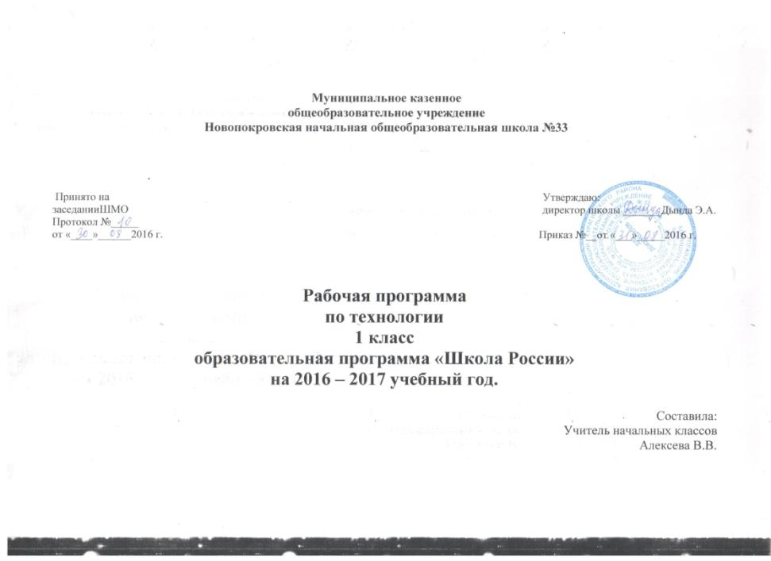

Пояснительная записка
Рабочая программа по технологии для 1 - 4 классов разработана на основе основной образовательной программы начального общего образования МКОУ Новопокровская НОШ №33 (принята на педагогическом совете МКОУ Новопокровская НОШ №33 от 29 августа 2015 года), учебного плана, календарного графика учебно-воспитательной работы МКОУ Новопокровская НОШ №33 и является составной частью основной образовательной программы начального общего образования МКОУ Новопокровская НОШ №33 .

Реализация программы обеспечивается линией учебников «Технология» под редакцией Н.И.Роговцевой

I. Планируемые результаты освоения учебного предмета
В результате изучения курса «Технологии» обучающиеся на уровне начального общего образования:
получат начальные представления о материальной культуре как продукте творческой предметно-преобразующей деятельности человека, о предметном мире как основной среде обитания современного человека, о гармонической взаимосвязи предметного мира с миром природы, об отражении в предметах материальной среды нравственно-эстетического и социально-исторического опыта человечества; о ценности предшествующих культур и необходимости бережного отношения к ним в целях сохранения и развития культурных традиций;
получат начальные знания и представления о наиболее важных правилах дизайна, которые необходимо учитывать при создании предметов материальной культуры;
получат общее представление о мире профессий, их социальном значении, истории возникновения и развития;
научатся использовать приобретенные знания и умения для творческой самореализации при оформлении своего дома и классной комнаты, при изготовлении подарков близким и друзьям, игрушечных моделей, художественно-декоративных и других изделий.
Решение конструкторских, художественно-конструкторских и технологических задач заложит развитие основ творческой деятельности, конструкторско-технологического мышления, пространственного воображения, эстетических представлений, формирования внутреннего плана действий, мелкой моторики рук.
Обучающиеся:
в результате выполнения под руководством учителя коллективных и групповых творческих работ, а также элементарных доступных проектов, получат первоначальный опыт использования сформированных в рамках учебного предмета коммуникативных универсальных учебных действий в целях осуществления совместной продуктивной деятельности: распределение ролей руководителя и подчиненных, распределение общего объема работы, приобретение навыков сотрудничества и взаимопомощи, доброжелательного и уважительного общения со сверстниками и взрослыми;
овладеют начальными формами познавательных универсальных учебных действий – исследовательскими и логическими: наблюдения, сравнения, анализа, классификации, обобщения;
получат первоначальный опыт организации собственной творческой практической деятельности на основе сформированных регулятивных универсальных учебных действий: целеполагания и планирования предстоящего практического действия, прогнозирования, отбора оптимальных способов деятельности, осуществления контроля и коррекции результатов действий; научатся искать, отбирать, преобразовывать необходимую печатную и электронную информацию;
познакомятся с персональным компьютером как техническим средством, с его основными устройствами, их назначением; приобретут первоначальный опыт работы с простыми информационными объектами: текстом, рисунком, аудио- и видеофрагментами; овладеют приемами поиска и использования информации, научатся работать с доступными электронными ресурсами;
получат первоначальный опыт трудового самовоспитания: научатся самостоятельно обслуживать себя в школе, дома, элементарно ухаживать за одеждой и обувью, помогать младшим и старшим, оказывать доступную помощь по хозяйству.
В ходе преобразовательной творческой деятельности будут заложены основы таких социально ценных личностных и нравственных качеств, как трудолюбие, организованность, добросовестное и ответственное отношение к делу, инициативность, любознательность, потребность помогать другим, уважение к чужому труду и результатам труда, культурному наследию.
Общекультурные и общетрудовые компетенции. Основы культуры труда, самообслуживание
Выпускник научится:
- иметь представление о наиболее распространённых в своём регионе традиционных народных промыслах и ремёслах, современных профессиях (в том числе профессиях своих родителей) и описывать их особенности;
- понимать общие правила создания предметов рукотворного мира: соответствие изделия обстановке, удобство (функциональность), прочность, эстетическую выразительность — и руководствоваться ими в практической деятельности;
- планировать и выполнять практическое задание (практическую работу) с опорой на инструкционную карту; при необходимости вносить коррективы в выполняемые действия;
- выполнять доступные действия по самообслуживанию и доступные виды домашнего труда.
Выпускник получит возможность научиться:
- уважительно относиться к труду людей;
- понимать культурноисторическую ценность традиций, отражённых в предметном мире, в том числе традиций трудовых династий как своего региона, так и страны, и уважать их;
- понимать особенности проектной деятельности, осуществлять под руководством учителя элементарную проектную деятельность в малых группах: разрабатывать замысел, искать пути его реализации, воплощать его в продукте, демонстрировать готовый продукт (изделия, комплексные работы, социальные услуги).
Технология ручной обработки материалов. Элементы графической грамоты
Выпускник научится:
- на основе полученных представлений о многообразии материалов, их видах, свойствах, происхождении, практическом применении в жизни осознанно подбирать доступные в обработке материалы для изделий по декоративно-художественным и конструктивным свойствам в соответствии с поставленной задачей;
- отбирать и выполнять в зависимости от свойств освоенных материалов оптимальные и доступные технологические приёмы их ручной обработки (при разметке деталей, их выделении из заготовки, формообразовании, сборке и отделке изделия);
- применять приёмы рациональной безопасной работы ручными инструментами: чертёжными (линейка, угольник, циркуль), режущими (ножницы) и колющими (швейная игла);
- выполнять символические действия моделирования и преобразования модели и работать с простейшей технической документацией: распознавать простейшие чертежи и эскизы, читать их и выполнять разметку с опорой на них; изготавливать плоскостные и объёмные изделия по простейшим чертежам, эскизам, схемам, рисункам.
Выпускник получит возможность научиться:
- отбирать и выстраивать оптимальную технологическую последовательность реализации собственного или предложенного учителем замысла;
- прогнозировать конечный практический результат и самостоятельно комбинировать художественные технологии в соответствии с конструктивной или декоративно-художественной задачей.
Конструирование и моделирование
Выпускник научится:
- анализировать устройство изделия: выделять детали, их форму, определять взаимное расположение, виды соединения деталей;
- решать простейшие задачи конструктивного характера по изменению вида и способа соединения деталей: на достраивание, придание новых свойств конструкции;
- изготавливать несложные конструкции изделий по рисунку, простейшему чертежу или эскизу, образцу и доступным заданным условиям.
Выпускник получит возможность научиться:
- соотносить объёмную конструкцию, основанную на правильных геометрических формах, с изображениями их развёрток;
- создавать мысленный образ конструкции с целью решения определённой конструкторской задачи или передачи определённой художественно-эстетической информации; воплощать этот образ в материале.
Практика работы на компьютере
Выпускник научится:
- выполнять на основе знакомства с персональным компьютером как техническим средством, его основными устройствами и их назначением базовые действия с компьютерами другими средствами ИКТ, используя безопасные для органов зрения, нервной системы, опорно-двигательного аппарата эргономичные приёмы работы; выполнять компенсирующие физические упражнения (мини-зарядку);
- пользоваться компьютером для поиска и воспроизведения необходимой информации;
- пользоваться компьютером для решения доступных учебных задач с простыми информационными объектами (текстом, рисунками, доступными электронными ресурсами).
Выпускник получит возможность научиться пользоваться доступными приёмами работы с готовой текстовой, визуальной, звуковой информацией в сети Интернет, а также познакомится с доступными способами её получения, хранения, переработки.

II. Содержание учебного предмета

Общекультурные и общетрудовые компетенции. Основы культуры труда, самообслуживания
Трудовая деятельность и ее значение в жизни человека. Рукотворный мир как результат труда человека; разнообразие предметов рукотворного мира (архитектура, техника, предметы быта и декоративно-прикладного искусства и т. д.) разных народов России (на примере 2–3 народов). Особенности тематики, материалов, внешнего вида изделий декоративного искусства разных народов, отражающие природные, географические и социальные условия конкретного народа.
Элементарные общие правила создания предметов рукотворного мира (удобство, эстетическая выразительность, прочность; гармония предметов и окружающей среды). Бережное отношение к природе как источнику сырьевых ресурсов. Мастера и их профессии (с использованием информации о предприятиях Красноярского края и России).
Анализ задания, организация рабочего места в зависимости от вида работы, планирование трудового процесса. Рациональное размещение на рабочем месте материалов и инструментов, распределение рабочего времени. Отбор и анализ информации (из учебника и других дидактических материалов), ее использование в организации работы. Контроль и корректировка хода работы. Работа в малых группах, осуществление сотрудничества, выполнение социальных ролей (руководитель и подчиненный).
Элементарная творческая и проектная деятельность (создание замысла, его детализация и воплощение). Несложные коллективные, групповые и индивидуальные проекты. Культура межличностных отношений в совместной деятельности. Результат проектной деятельности – изделия, услуги (например, помощь ветеранам, пенсионерам, инвалидам), праздники и т. п.
Выполнение доступных видов работ по самообслуживанию, домашнему труду, оказание доступных видов помощи малышам, взрослым и сверстникам.
Технология ручной обработки материалов. Элементы графической грамоты
Общее понятие о материалах, их происхождении. Исследование элементарных физических, механических и технологических свойств доступных материалов. Многообразие материалов и их практическое применение в жизни.
Подготовка материалов к работе. Экономное расходование материалов. Выбор материалов по их декоративно-художественным и конструктивным свойствам, использование соответствующих способов обработки материалов в зависимости от назначения изделия.
Инструменты и приспособления для обработки материалов (знание названий используемых инструментов), выполнение приемов их рационального и безопасного использования.
Общее представление о технологическом процессе: анализ устройства и назначения изделия; выстраивание последовательности практических действий и технологических операций; подбор материалов и инструментов; экономная разметка; обработка с целью получения деталей, сборка, отделка изделия; проверка изделия в действии, внесение необходимых дополнений и изменений. Называние и выполнение основных технологических операций ручной обработки материалов: разметка деталей (на глаз, по шаблону, трафарету, копированием, с помощью линейки, угольника, циркуля), выделение деталей (отрывание, резание ножницами), формообразование деталей (сгибание, складывание и др.), сборка изделия (клеевое, ниточное, проволочное), отделка изделия или его деталей (окрашивание, вышивка, аппликация и др.). Выполнение отделки в соответствии с особенностями декоративных орнаментов разных народов России (растительный, геометрический и другие орнаменты).
Использование измерений и построений для решения практических задач. Виды условных графических изображений: простейший чертеж, эскиз, развертка, схема (их узнавание). Назначение линий чертежа (контур, линия надреза, сгиба). Чтение условных графических изображений. Разметка деталей с опорой на простейший чертеж, эскиз. Изготовление изделий по рисунку, простейшему чертежу или эскизу, схеме.
Конструирование и моделирование
Общее представление о конструировании как создании конструкции каких-либо изделий (технических, бытовых, учебных и пр.). Изделие, деталь изделия (общее представление). Понятие о конструкции изделия; различные виды конструкций и способы их сборки. Виды и способы соединения деталей. Основные требования к изделию (соответствие материала, конструкции и внешнего оформления назначению изделия).
Конструирование и моделирование изделий из различных материалов по образцу, рисунку, простейшему чертежу или эскизу и по заданным условиям (технико-технологическим, функциональным, декоративно-художественным и пр.). Конструирование и моделирование на компьютере и в интерактивном конструкторе.
Практика работы на компьютере
Информация, ее отбор, анализ и систематизация. Способы получения, хранения, переработки информации.
Назначение основных устройств компьютера для ввода, вывода, обработки информации. Включение и выключение компьютера и подключаемых к нему устройств. Клавиатура, общее представление о правилах клавиатурного письма, пользование мышью, использование простейших средств текстового редактора. Простейшие приемы поиска информации: по ключевым словам, каталогам. Соблюдение безопасных приемов труда при работе на компьютере; бережное отношение к техническим устройствам.
Работа с простыми информационными объектами (текст, таблица, схема, рисунок): преобразование, создание, сохранение, удаление. Создание небольшого текста по интересной детям тематике. Вывод текста на принтер. Использование рисунков из ресурса компьютера, программ Word и Power Point.

Распределение часов по разделам. Технология
Название раздела | I класс | II класс | III класс | IV класс | Итого
Общекультурные и общетрудовые компетенции. Основы культуры труда, самообслуживания | 7 | 4 | 7 | 14 | 32
Технология ручной обработки материалов. Элементы графической грамоты. | 16 | 17 | 12 | 4 | 49
Конструирование и моделирование | 9 | 10 | 14 | 12 | 45
Практика работы на компьютере | 1 | 3 | 1 | 4 | 9
Итого | 33 | 34 | 34 | 34 | 135

Календарно-тематическое планирование по технологии на 2016-2017 уч. год (1 класс) (33 часа)
№ п/п | Раздел. Тема урока | Виды деятельности | Дата по плану | Дата по факту
Общекультурные и общетрудовые компетенции. Основы культуры труда, самообслуживания- 3 часа

1 | Трудовая деятельность и её значение в жизни человека | Беседа
2 | Рабочее место. Рациональное размещение материалов и инструментов. | Беседа. Самообслуживание.
3 | Беседа. Рукотворный мир как результат труда человека | Беседа
Технология ручной обработки материалов. Элементы графической грамоты- 3 часа

4 | Урок-экскурсия. Природный материал «Аппликация из листьев» | Экскурсия
5 | Урок-игра. Лепка. «Ромашковая поляна» | Лепка
6 | Лепка «Мудрая сова»
Общекультурные и общетрудовые компетенции. Основы культуры труда, самообслуживания- 1 час

7 | Оказание доступных видов помощи взрослым «Получение и сушка семян» | Самообслуживание. Практическая работа
Технология ручной обработки материалов. Элементы графической грамоты- 2 часа

8 | Лепка «Овощи из пластилина» | Лепка
9 | Общее понятие о материале – бумага. «Волшебные фигуры» | Художественное складывание
Конструирование и моделирование -2 часа
10 | Плоскостное конструирование «Закладка из бумаги» | Конструирование
11 | Плоскостное конструирование «Пчёлы и соты» | Конструирование
Технология ручной обработки материалов. Элементы графической грамоты-1час

12 | Коллаж «Дикие животные» | Коллаж
Конструирование и моделирование -1 час

13 | Объемное конструирование «Украшение на ёлку» | Конструирование
Технология ручной обработки материалов. Элементы графической грамоты- 1 час

14 | Лепка «Котенок» | Лепка
Общекультурные и общетрудовые компетенции. Основы культуры труда, самообслуживания- 1 час

15 | Разнообразие предметов рукотворного мира «Домики» | Коллаж
Технология ручной обработки материалов. Элементы графической грамоты-2 часа

16 | Знакомство с видами посуды и материалами, из которой её изготавливают | Беседа
17 | Лепка «Чайный сервиз» | Лепка
Конструирование и моделирование -3 часа

18 | Объемное конструирование «Торшер» | Конструирование
19 | Объемное конструирование «Стул»
20 | Объемное конструирование «Кукла из ниток»
Технология ручной обработки материалов. Элементы графической грамоты- 3 часа

21 | Вышивание. «Строчки разных стежков» | Вышивание
22 | Вышивание «Закладка с вышивкой» | Вышивание
23 | Шитье. Пришивание пуговиц с двумя и четырьмя отверстиями | Шитьё
Конструирование и моделирование- 1 час
24 | Объемное конструирование «Тачка» | Конструирование
Общекультурные и общетрудовые компетенции. Основы культуры труда, самообслуживания- 1 час

25 | Оказание доступных видов помощи взрослым. Практическая работа «Проращивание семян» | Самообслуживание. Практическая работа
Конструирование и моделирование- 1 час
26 | Объемное конструирование «Колодец» | Конструирование
Технология ручной обработки материалов. Элементы графической грамоты- 1 час
27 | Аппликация «Кораблик из бумаги» | Аппликация
Конструирование и моделирование- 1 час

28 | Объемное конструирование «Вертушка» | Конструирование
Технология ручной обработки материалов. Элементы графической грамоты- 3 часа
29 | Мозаика «Попугай» | Мозаика
30 | Художественное складывание «Парашют» | Художественное складывание
31 | Лепка «Зашифрованное письмо» | Лепка
Общекультурные и общетрудовые компетенции. Основы культуры труда, самообслуживания- 1 час
32 | Оказание доступных видов помощи малышам. «Безопасный маршрут от дома до школы» | Самообслуживание
Практика работы на компьютере- 1 час
33 | Назначение основных устройств компьютера | Практика работы на компьютере

В начальной школе могут использоваться любые доступные в обработке учащимся экологически безопасные материалы (природные, бумажные, текстильные, синтетические и др.), материалы, используемые в декоративно­прикладном творчестве региона, в котором проживают школьники.

